PLANEJAMENTO E PROJETO DE REDES
EMPRESA XY – Versão 1.0
Renan Rodrigues de Oliveira
A empresa XY, importante player do mercado de transporte de mercadorias tem planos de crescimento para os próximos 5 anos e decidiu que sua infraestrutura de rede precisa de uma revisão, eventuais ajustes e a adoção de elementos contemporâneos.
O objetivo desse documento é propor uma arquitetura de rede, determinar as bases do endereçamento IP e do roteamento e, ainda, definir a segurança nos equipamentos de rede.
ESTRUTURA DA EMPRESA XY E REQUISITOS MÍNIMOS DE ENDEREÇAMENTO:

Matriz:
- 238 computadores desktop;
- 12 notebooks;
- 25 celulares corporativos;
- 8 impressoras conectadas em rede;
- Servidores de banco de dados Oracle: 3 servidores;
- Servidor de aplicações com Apache TomCat instalado (onde as aplicações de suporte aos processos estão hospedadas): 1 servidor;
- Servidores de arquivos: 1 servidor;
- Servidor de Email Exchange Server: 1 servidor;
- Storage do tipo NAS com 5TB de capacidade servindo aos bancos de dados, ao servidor de arquivos e ao servidor de email.

Filial Florianópolis:
- 123 computadores desktop;
- 5 notebooks;
- 12 celulares corporativos;
- 3 impressoras conectadas em rede;
- Servidores de arquivos: 1 servidor.

Filial Porto Alegre
- 134 computadores desktop;
- 8 notebooks;
- 15 celulares corporativos;
- 5 impressoras conectadas em rede;
- Servidores de arquivos: 1 servidor.

TOPOLOGIA PARA A REDE DA EMPRESA
A topologia sugerida nesse projeto é a ESTRELA dentro de cada unidade e ANEL entre as unidades, a fim de garantir a redundância entre as unidades e melhorar a velocidade com que elas se comunicam uma com a outra (Matriz-Filial ou Filial-Filial).

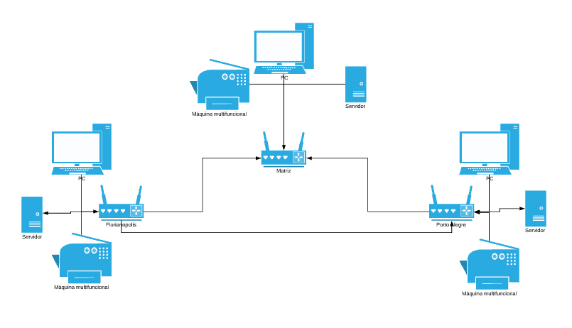
Figura 1: Topologia sugerida

ENDEREÇAMENTO IP DA EMPRESA
Será adotado o endereçamento de classe C 192.168.0.0 para a empresa.
Esse endereçamento de rede será dividido em 3 sub-redes com VLSM (sub-redes de tamanho variável) a fim de segmentar a rede e diminuir o domínio de broadcast, além de identificar as unidades e prover capacidade de expansão futura. Teremos uma folga no range para endereçamento de novos dispositivos que possam vir a ser implementados pela empresa.
Importante: Devido a delimitação do escopo do projeto, será adotado 3 sub-redes. Porém, como melhoria futura, sugere-se ainda, a separação dos setores de cada unidade da empresa em VLANs para que se aumente a segurança e desempenho da rede, visto que essa configuração diminuiria ainda mais o domínio de broadcast.

Tabela 1: Esquema de endereçamento IP

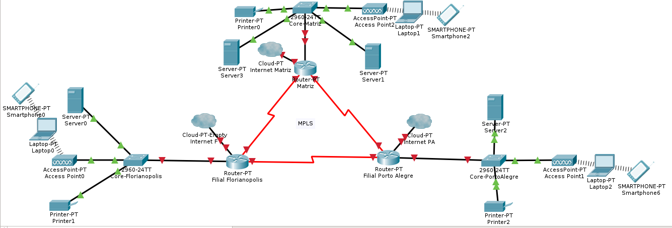
Figura 2: Topologia Lógica
PLANO DE ENDEREÇOS E PORTAS A SEREM LIBERADAS NA EMPRESA

Unidade | Ativo de rede | Endereço IPv4 | Portas
Matriz | Router GW Borda+FW | 192.168.0.1/23 | TCP 22 com ACL
Matriz | Switch Core | 192.168.0.2/23 | TCP 22 com ACL
Matriz | Database Server Oracle 1  Database Server Oracle 2  Database Server Oracle 3 | 192.168.0.3/23  192.168.0.4/23  192.168.0.5/23 | TCP 1521  TCP 1630
Matriz | Servidor de aplicação TomCat | 192.168.0.6/23 | TCP 80
Matriz | File Server | 192.168.0.7/23 | TCP 445
Matriz | Exchange Server | 192.168.0.8/23 | TCP 25
Matriz | Storage NAS | 192.168.0.9/23
Matriz | Computadores desktop | 192.168.0.10/23~  192.168.0.248/23
Matriz | Notebooks | 192.168.0.249/23~  192.168.1.5/23
Matriz | Celulares corporativos | 192.168.1.6/23~  192.168.1.31/23
Matriz | Impressoras de rede | 192.168.1.32/23~  192.168.1.40/23
Filial Florianópolis | Router GW Borda+FW | 192.168.2.1/24 | TCP 22 com ACL
Filial Florianópolis | Switch Core | 192.168.2.2/24 | TCP 22 com ACL
Filial Florianópolis | Computadores desktop | 192.168.2.24/24~  192.168.2.147/24
Filial Florianópolis | Notebooks | 192.168.2.20/24~  192.168.2.24/24
Filial Florianópolis | Celulares corporativos | 192.168.2.8/24~  192.168.2.19/24
Filial Florianópolis | Impressoras de rede | 192.168.2.4/24~  192.168.2.7/24
Filial Florianópolis | File Server | 192.168.2.3/24 | TCP 445
Filial Porto Alegre | Router GW Borda+FW | 192.168.3.1/24 | TCP 22 com ACL
Filial Porto Alegre | Switch Core | 192.168.3.2/24 | TCP 22 com ACL
Filial Porto Alegre | Computadores desktop | 192.168.3.32/24  192.168.3.166/24
Filial Porto Alegre | Notebooks | 192.168.3.24/24~  192.168.3.31/24
Filial Porto Alegre | Celulares corporativos | 192.168.3.9/24~  192.168.3.23/24
Filial Porto Alegre | Impressoras de rede | 192.168.3.4/24~  192.168.3.8/24
Filial Porto Alegre | File Server | 192.168.3.3/24 | TCP 445

ASPECTOS DE SEGURANÇA SOBRE OS EQUIPAMENTOS E USUÁRIOS
Utilização de listas de acesso – ACL nos equipamentos de rede para controlar o acesso;
Firewall dos servidores e equipamento de borda para filtrar as conexões;
Utilização de SSH em vez de Telnet;
Usuários e senhas devem ser criptografadas nos equipamentos;
Utilização de nuvem MPLS ou VPN;
A nível de usuário: utilização de Proxy.

